Муниципальное дошкольное образовательное учреждение
Детский сад №7комбинированного вида с.Аргаяш

Международный некоммерческий конкурс методических разработок
«Педагогическое творчество и мастерство-2018»

МАСТЕР-КЛАСС.
Тема методического проекта
«ШВЕЙНОЕ ДЕЛО»
для детей от 5 лет.

Автор:
Василенко Светлана Юрьевна
старший воспитатель
Адрес электронной почты:
h.p.vasilenko_74@mail.ru
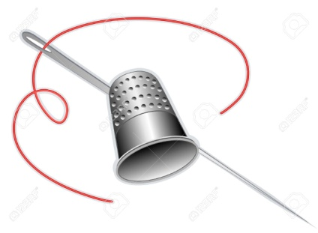
Введение.
Наследие наших предков швейному делу, передается из поколения к поколению независимо от национальности и проживания. До XXI века каждый взрослый и даже 6 летний ребенок мог пришить пуговицу или вешалку, зашить порванную игрушку или пришить заплатку. А в наше современное время практически не увидишь взрослого, который все это делает. С помощью иголки и ниток можно не только отремонтировать порванную вещь, но и сшить вместе с ребенком кукле одежду, пришить игрушке оторванную лапку, а еще умело вышивать различные узоры.
Ну, что пришло время вспомнить азы этого искусства и познакомим детей от 5-лет швейному делу. Ведь кто знает, может из них вырастут будущие швеи, портные, модельеры. Но самое главное научаться самостоятельно, выполнять те элементарные навыки, которые передаются из поколения к поколению - пришить пуговицу или вешалку, зашить порванную игрушку или пришить заплатку.
Авторский методический проект «Швейное дело» разработан С.Ю. Василенко - старший воспитатель МДОУ Детский сад №7 комбинированного вида с. Аргаяш, высшей квалификационной категории.

Рекомендовано педагогам и родителям для работы с детьми от 5 лет.

Цель: Заинтересовать швейному делу детей от 5 лет.
Задачи:
- Познакомить с первоначальными навыками швейного дела.
- Научить правилам пользования швейными инструментами (штопальная игла, нитки, ножницы, мел, наперсток, выкройка).
- Сформировать у детей от 5 лет простейшие навыки шитья - шов «вперед иголку».
- Развивать у детей от 5 лет зрительную и двигательную координацию.
- Воспитывать бережное отношение к швейному делу и людям этой профессии.
Интеграция образовательных областей:
«Познание», «Коммуникация», «Социализация», «Безопасность».
Предварительная работа.
- Экскурсии: в кабинет кастелянши в ОУ, швейный цех, ателье (наблюдение за трудом швеи).
- Беседа: «О профессиях с. Аргаяш».
- Рассматривание иллюстраций по теме «Швея» (коллекции ткани и ниток, пуговиц и другой фурнитуры для шитья).
4. Слушание и разучивание стихов, отгадывание загадок о швейном деле.
5. Разыгрывание ситуаций с использованием навыков шитья.
6. Игры-упражнения на развитие зрительно -двигательной координации: «Найди по размеру», Найди по цвету», «Найди по форме», «Шнуровка». Повтори рисунок (выполнение различных швов с помощью шнура, лески, нитки) и т.д.
Приготовить инструменты и материал:
- Ткань х/б, фетр…(р-р10х10 см), с намеченным рисунком (стежки для шитья) -2шт.,
- штопальная игла -1 шт.,
- нитки х/б №10 или №40 -1 шт.,
- наперсток детский-1 шт.,

Авторские методы применения технологий:
- Метод слайдов.
- Таблица №1.
- Карточки.
- Исследовательская деятельность.
Принципы организации МК «Мой опыт и знания, помогут Вам в швейном деле».
Описание содержания, этапы МК.

1 шаг (слайд №1)
Организационный момент – 3 мин.
Приготовить рабочее место и напомнить правила пользования инструментами (беседа, таблица).
- Приготовьте рабочее место на столе.
- Разложите все инструменты и материалы для шитья перед собой.
- Посчитай инструменты и запомни.
- Рабочее место держи в порядке, что берешь, клади на свое место.
- Иголка живет в игольнице, брать ее только для шитья.
- Одень, на средний пальчик наперсток, чтобы не уколоться.
- Держи в иголке нитку, чтобы не «убежала».
- Нитку зубами не откусывай, для этого есть ножницы.
- Передавай иголку в игольнице.
- Передавай ножницы кольцами вперед.
- Во время работы крутиться, махать руками нельзя.
- Когда закончил шить, убери на место все инструменты и пересчитай.
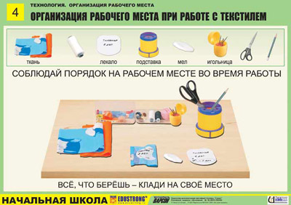 Таблица №1

2 шаг. (слайд №2)

Изложение материала и выполнение практической работы (напоминание по работе с инструментами). - 10 мин

Соединить две готовые детали. Шить обе части, по очереди швом "вперед иголку": стежок в верхней части, стежок в нижней части, стежок в верхней, стежок в нижней и т. д. В конце оставить отверстие (примерно 3-4 см.), через которое необходимо вывернуть изделие на лицевую сторону. После того как выполнили стежки швом "вперед иголку" на одной стороне, шьем другую сторону, по очереди: стежок в верхней части, стежок в нижней, стежок в верхней, стежок в нижней до отверстия.

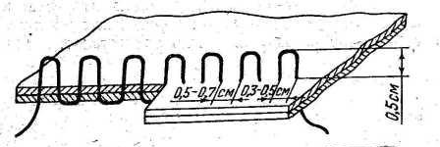

Карточка №1.

Примечание:

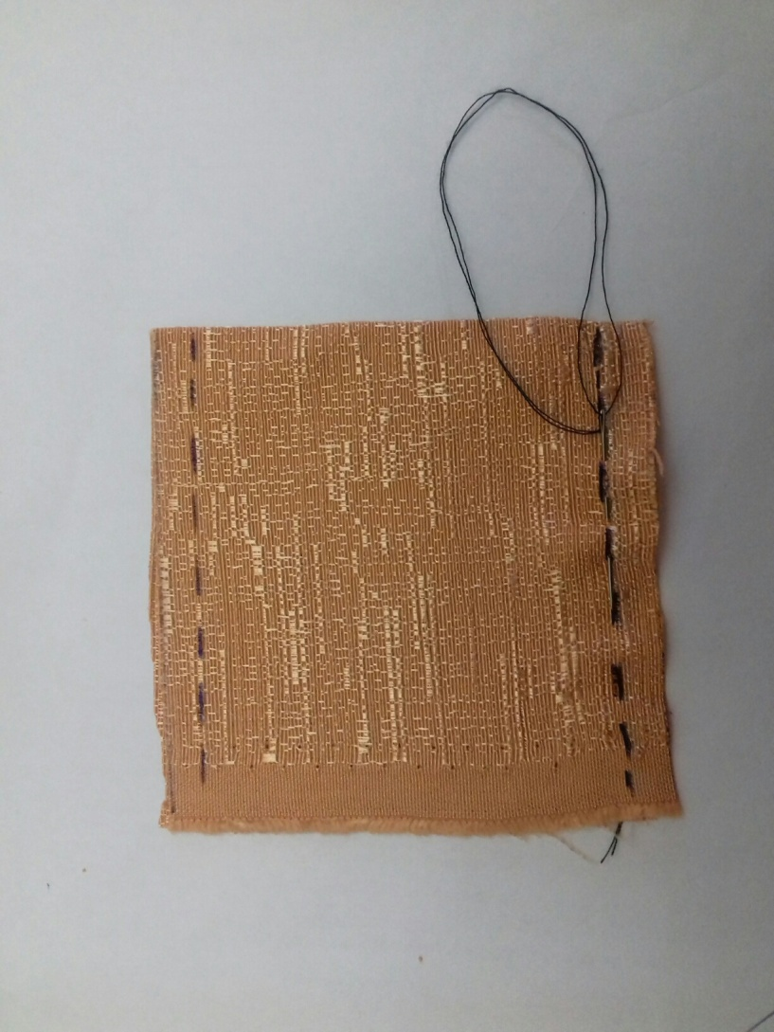
Чтобы шов выглядел красиво и ровно шьем в обратном направлении, прокалывая ткань иголкой в тех же местах, где проходит нитка "в шахматном порядке": Стежки делать небольшими, а проколы иголкой точно напротив друг друга (см. фото)
Карточка №2.

3 шаг. (слайд №3)
Физ. минутка – 2-3 мин

Комплекс упражнений для мышечного расслабления.

Вышивает, шьет иголка, (в ведущей руке воображаемая иголка)
Пальцу больно, («шьет» и задевает указательный)
Пальцу колко (пальчик на другой руке.).
А наперсток (Надевают наперсток.)
В тот же миг («Шьют»).
Ко мне на пальчик, Прыг!
Говорит иголке: (грозят пальчиком.)
-Шей, а колоться ты не смей!

4 шаг (слайд №4)
Изложение материала и выполнение практической работы (напоминание по работе с инструментами). - 10 мин.

Аккуратно выворачиваем на лицевую сторону (можно использовать нож для лепки) и соединяем створки отверстия.

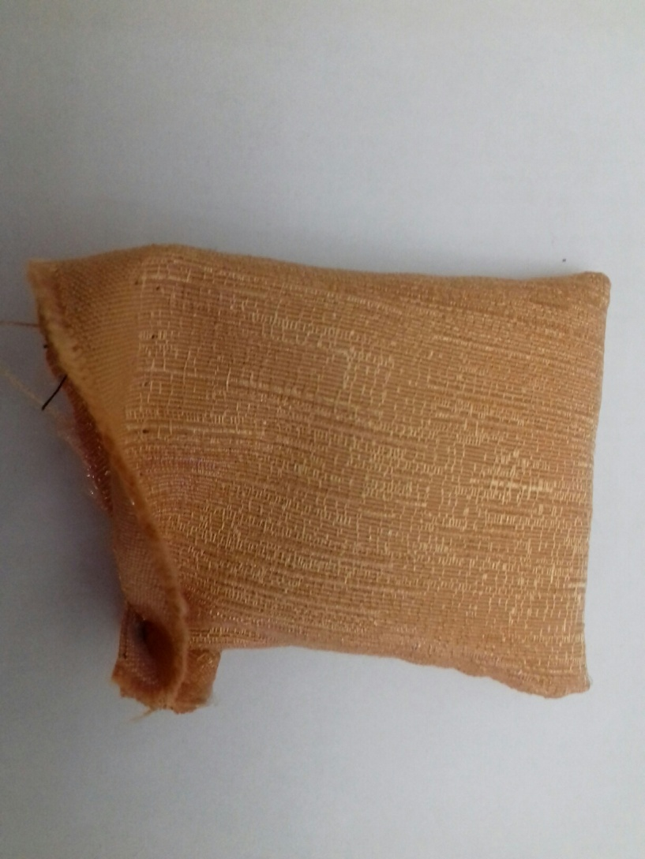 Карточка №3.

5 шаг (слайд №5)
Заполнить синтепоном игольницу до мягкости подушки.

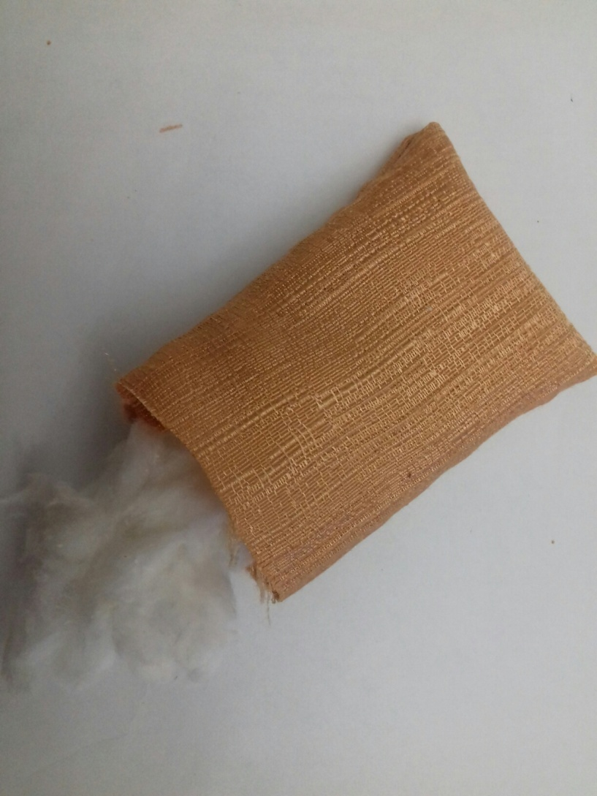 Карточка №4.

6 шаг (слайд №6)
Подгибаем края игольницы внутрь и зашиваем отверстие для выворачивания.

Карточка №5.
Вкалываем иголки и булавки в подушечку. Готово!

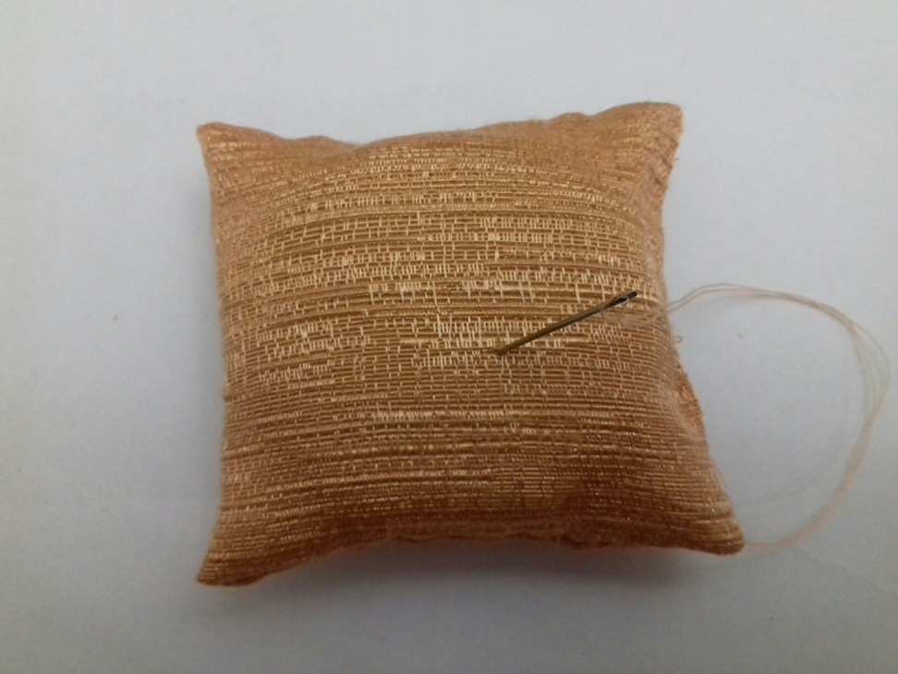

Карточка №6.

7 шаг. Рефлексия.

Примерные вопросы:

- Кем вы сегодня были?
- Как называется профессия?
- Какими инструментами пользовались?
- Как называется шов, которым шили?
- Что было сложно во время работы?
- Что было легко во время работы?
- Вам понравилось шить?

Список литературы:

- Обучение вышивке в детском саду. И. В. Новикова, Харвест,
Академия Развития, 2010 г.
- Вышивка. Первые шаги. Максимова М.В. - Москва: З.А.О. издательство Эксмо, 1997. - 96с.
- Вышивка ажуром, Иванова А.А. 2004.
- Рисуем нитью. Торгашова В.Н. 2005.
- Программа “Художественный труд” // Вестник образования. – 2001.- №20.- с.44-74.
- Требования к содержанию и оформлению образовательных программ дошкольного образования детей // Письмо Минобразования РФ от 18 июня 2003 г. № 28 - 02-484/16.
- Учимся писать: Обучение грамоте в детском саду. Новотворцева Н.В. - Ярославль: Академия развития, Академия Холдинг, 2000. -240с.

